**Zadanie 5.1. (0–1)**

**Rozwiązanie**

film

fitness

fotografia

fizyka

**Zadanie 5.2. (0–1)**

105

**Zadanie 5.3. (0–3)**

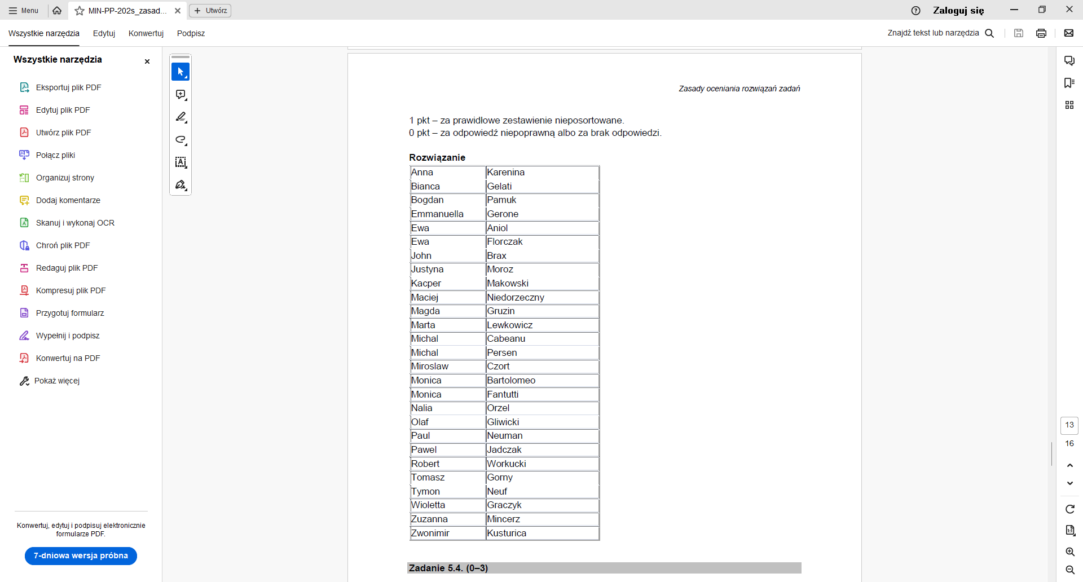

**Zadanie 5.4. (0–3)**

Ewa Aniol

Monica Fantutti

Lena Szaposznikowa

**Zadanie 5.5. (0–3)**

film 38